Schomburg CRISTALLFUGE-PLUS, Multifunktioneller Feinfugenmörtel, schnellerhärtend

SCHOMBURG

Eigenschaften

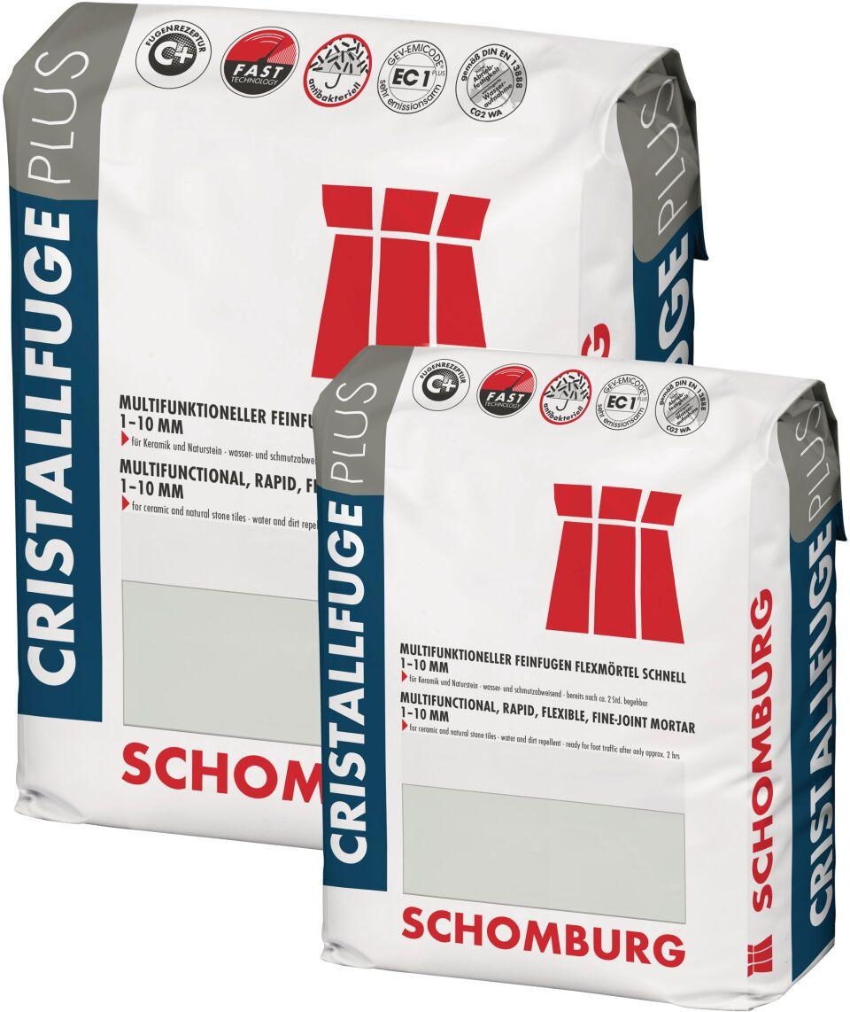

Anwendung Mörtel

Flexfugenmörtel

Farbton

nach Hersteller-Farbkarte

Werkstoff

Trasszement

Klassifizierung nach DIN / EN

CG2 gem. DIN EN 13888

Verlegewerkstoff (Fliesen, Platten)

Feinsteinzeug, Naturstein